Муниципальное казенное образовательное учреждение
дополнительного образования
Центр Детского творчества
Дубовского муниципального района
Волгоградской области

Сценарий
интеллектуальной игры
«Улица полна неожиданностей»
для учащихся 1-4 классов.

Эпиграф: «Соблюдая ПДД – не окажешься в беде!»

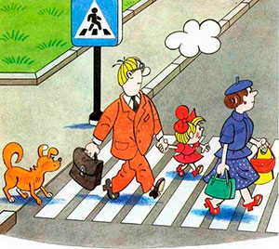

Составитель:
Гридасова Марина Алексеевна,
методист МКОУ ДО ЦДТ

г. Дубовка, 2021 год
Пояснительная записка
Автомобилизация страны, увеличение интенсивности транспорта и пешеходов на улицах и дорогах создают объективные предпосылки для возникновения дорожно-транспортных (ДТП), несчастных случаев с участниками дорожного движения, особенно с детьми. Сегодня в Российской Федерации особо остро стоит проблема безопасности дорожного движения. Одной из причин гибели людей от несчастных случаев является дорожно-транспортный травматизм. В стране ежегодно в результате ДТП погибает более 30 тысяч человек и свыше 250 тысяч получают травмы. Основными причинами являются недисциплинированность пешеходов, незнание ими Правил дорожного движения (ПДД), которые должны стать нормой поведения каждого человека. Выполнение всех требований Правил дорожного движения создаёт предпосылки чёткого и безопасного движения транспортных средств и пешеходов по улицам и дорогам.
По статистике, чаще всего причиной дорожно-транспортных происшествий являются дети. Организм ребёнка находится в состоянии роста и развития, и не все психические функции, необходимые для адаптации в окружающем мире, полностью сформированы.
Дети очень возбудимы, динамичны и в то же время рассеяны, не умеют предвидеть опасность, правильно оценить расстояние до приближающегося автомобиля, его скорость и свои возможности.
Актуальность выбранной темы состоит в необходимости воспитания грамотного пешехода и уменьшение дорожно-транспортного травматизма среди детей.
Практическая значимость: данный сценарий поможет педагогам-организаторам, педагогам дополнительного образования, руководителям отрядов ЮИД продуктивно спланировать работу с детьми.
Описание: профилактика детского дорожно - транспортного травматизма «Улица полна неожиданностей», внеклассное мероприятие обобщения и систематизации знаний.
Цель: закрепить знания детей о правилах дорожного движения и профилактика детского дорожного травматизма среди школьников. Подведение итогов по теме, обобщение и систематизация знаний учащихся. Способствовать развитию мышления, скорости реакции, познавательной активности, создание атмосферы взаимовыручки.
Задачи:
• Предметные:
- активизация интереса к предмету через игровую деятельность;
- формирование умений применять полученные знания в нестандартной ситуации;
- формирование умений выбирать рациональные способы выполнения работы;
- закрепление правил дорожного движения;
- формирование умений коллективной работы.
• Личностные:
- воспитание системы взглядов на окружающий мир;
- воспитание способности следовать нормам поведения;
- воспитание нормы социального поведения детей;
- воспитание уважительного отношения к предмету.
• Метапредметные:
- развитие речи, мышления, памяти;
- развитие сенсорной и эмоционально-волевой сфер личности;
- развитие навыков определения опасных дорожных зон и ситуаций;
- развитие умственной деятельности, способности наблюдать, делать выводы, проверять результаты.
Ожидаемые результаты: Данное мероприятие поможет учащимся осознать необходимость выполнения правил дорожного движения для личной безопасности.

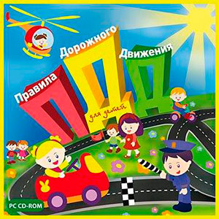
Сценарий
интеллектуальной игры
«Улица полна неожиданностей
Эпиграф: «Соблюдая ПДД – не окажешься в беде!»
Дата проведения: 26 октября 2020 г.
Место проведения: МКОУ ДО ЦДТ
Дубовского муниципального района.
Время проведения: 09 часов 30 минут.
Оборудование: компьютер,
мультимедийный проектор, карточки с
дорожными знаками, карточки с
заданиями, цветные карандаши или
фломастеры
Подготовительный этап:
1. Сформировать команды: придумать название, девиз, выбрать капитана команды.
2. Подготовить материалы для проведения игры: презентация, табло, карточки с дорожными знаками, ребусы, кроссворд.
3. Сформировать жюри конкурса.
ХОД ИГРЫ:
1. Организационный момент.
(Звучит заставка. Начало игры.)
Ведущая: Добрый день ребята, гости и все присутствующие. Мы рады приветствовать вас в нашем Центре Детского творчества, где расцветают яркими лепестками ваши все нераскрытые таланты.
Сегодня мы собрались на интеллектуальной игре «Улица полна неожиданностей», чтобы вспомнить правила дорожного движения. Закон улиц и дорог - строгий.
Правил дорожных на свете немало,
Все бы их выучить вам не мешало.
Но основное из правил движенья
Знать как таблицу должны умноженья!
Сегодня мы узнаем, как вы эти правила знаете.
В интеллектуальной игре «Улица полна неожиданностей» участвуют 10 команд юных эрудитов Дубовского муниципального района. Поприветствуем команды:
(музыка представление команд)
Команда юных эрудитов МКОУ СШ № 1 г. Дубовки
Команда юных эрудитов МКОУ СШ № 2 г. Дубовки
Команда юных эрудитов МКОУ СШ № 3 г. Дубовки
Команда юных эрудитов МКОУ Песковатской СШ
Команда юных эрудитов МКОУ Пичужинской СШ
Команда юных эрудитов МКОУ Оленьевской СШ
Команда юных эрудитов МКОУ Горнобалыклейской СШ
Команда юных эрудитов МКОУ Устьпогожинской СШ
Команда юных эрудитов МКОУ Горнопролейской СШ
Команда юных эрудитов МКОУ Суводской ОШ
Ведущая: Сегодня мы проводим марафон,
Проверить знанья ПДД поможет он
Как это интересно -много знать!
Всем друзьям свои уменья показать!
Вы к интересным конкурсам готовы?
Вперёд, друзья! К победам новым!
Ведущая: За ходом марафона будут внимательно наблюдать экспертная группа, в состав которой мы пригласили:
(музыка представление жюри)
- Коломыткину С.А. – директор МКУ «Актив» городского поселения г. Дубовка;
- Лознову М.С. – методиста МКОУ ДО ЦДТ;
- Колесникову Елену Николаевну – заведующую центральной детской библиотеки.
Ведущая: Условия интеллектуальной игры очень просты – за каждое правильно выполненное задание команды получают определенное количество баллов. По сумме набранных за игру баллов жюри определит команду - победительницу. В некоторых конкурсах я вам буду задавать вопросы.
Если команда знает ответ на вопрос, необходимо быстро поднять сигнальную карточку.
Перед началом игры я напоминаю правила, которые нельзя нарушать:
ПРАВИЛО 1: Проиграли – ни в коем случае нельзя сердиться, вредничать и обижаться!
ПРАВИЛО 2: Соревнуясь с друзьями, вы сами должны оставаться друзьями!
ПРАВИЛО 3: Да здравствуют добрые лица, и пусть тот, кто злится, стыдится! Команды обязуются играть честно! Играть по правилам! Хорошо?
Итак, мы начинаем.(Звучит музыка)
2. Разминка
Ведущий:Сейчас мы проверим, какие вы внимательные пешеходы и готовы ли вы к игре.
Мне позвольте на разминке
Вам загадки загадать.
Вы должны, ребята, прочно
Правила движенья знать,
Дружно всем мне надо отвечать
Или, затаясь, молчать.
Если вы поступаете согласно правилам дорожного движения, то дружно отвечаете: «Это я, это я, это все мои друзья!», а если вы, услышав загадку, так не поступаете, то просто промолчите.
1. Кто из вас идет вперед
Только там, где переход? Это я, это я, это все мои друзья
2. Кто из вас в вагоне тесном
Уступил старушке место? Это я, это я, это все мои друзья
3. Чтоб проветриться в троллейбусе немножко,
Кто и голову, и туловище высунул в окошко? Ребята молчат
4. Знает кто, что красный свет -
Это значит: хода нет? Это я, это я, это все мои друзья
5. Кто бежит вперед так скоро,
Что не видит светофора? Ребята молчат
6. Знает кто, что свет зеленый означает:
По дороге каждый смело пусть шагает? Это я, это я, это все мои друзья
7. Кто вблизи проезжей части
Весело гоняет мячик ? Ребята молчат
8. Кто в свои 7-10 лет
Сел на велосипед
И помчался сразу
Прямо на автотрассу? Ребята молчат
9. Кто ГИБДД помогает,
За порядком наблюдает? Это я, это я, это все мои друзья
Молодцы, ребята! Вы готовы к игре.
КОНКУРСЫ:
Конкурс «Перекрёсток загадок».
Участникам предлагается отгадать загадки по дорожной тематике. (1 балл за правильный ответ)
- Для этого коня еда - бензин, и масло, и вода.
На лугу он не пасется, по дорогам он несется.(Автомобиль).
- Тянется нитка, среди полей петляя.
Лесом, перелесками без конца и края.
Ни ее порвать, ни в клубок смотать.(Дорога).
- Две пары ног на мостовой,
И две руки над головой.Что это?(Троллейбус)
- Два брата убегают, а два догоняют?
Что это?(Колеса)
- Наш приятель тут как тут -
Всех домчит он в пять минут.
Эй, садись, не зевай,
Отправляется... (Трамвай)
6)Я в любое время года
И в любую непогоду,
Очень часто в час любой
Повезу вас под землей.(Метро).
7)Что за чудо красный дом,
Пассажиров много в нём.
Обувь носит из резины
И питается бензином.(Автобус)
8)У посадочных площадок
Пассажиры транспорт ждут.
Установленный порядок
Нарушать нельзя и тут.(Остановка)
9)Всем знакомые полоски
Знают дети, знает взрослый.
На ту сторону ведёт
Пешеходный … (Переход)
10)Этот конь не ест овса,
Вместо ног – два колеса.
Сядь верхом и мчись на нём.
Только лучше правь рулём. (Велосипед)
11)Несётся и стреляет,
Ворчит скороговоркой.
Трамваю не угнаться
За этой тараторкой.(Мотоцикл)
12)Чтоб тебе помочь, дружок,
Путь пройти опасный,
День и ночь горят огни -
Зеленый, желтый, красный. (Светофор)
13)Тихо ехать нас обяжет,
Поворот вблизи покажет
И напомнит, что и как,
Вам в пути…(Дорожный знак).

Конкурс “Ключевое слово”
Ведущий. Вам предстоит разгадать кроссворд и записать ответы в клетки. Разгадав кроссворд полностью, вы сможете прочитать ключевое слово. Время для разгадывания кроссвордов – 5 минут.
Помощники раздают командам на столы кроссворды.

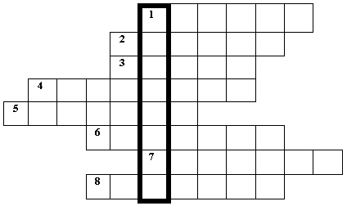
Вопросы:
1.Знак, подаваемый транспортным средством или светофором.
2. Повреждение машины транспортного средства.
3. Разметка на дороге, обозначающая пешеходный переход.
4. Лицо, управляющее транспортным средством.
5. Человек, идущий пешком.
6. Твердое и гладкое покрытие дороги.
7. Боковая часть, край дороги.
8. Место, специально предназначенное для передвижения людей с одной стороны улицы на другую.
Ответы на кроссворд

1.Сигнал. | 3.Зебра. | 5.Пешеход. | 7.Обочина.
2.Авария. | 4.Водитель. | 6.Асфальт. | 8.Переход.

Ключевое слово: СВЕТОФОР
Конкурс “Знатоки дорожного движения”
Раздел “ТРАНСПОРТ”
№ вопроса | Содержание вопроса | Ответ
1. | Самое распространённое средство механического транспорта. Во всём мире насчитывается более 300 миллионов. Слово переводится с латинского – “самодвижущийся” | Автомобиль
2. | Этот вид городского транспорта ведёт своё начало от КОНКИ – городской железной дороги, по линиям которой небольшие вагоны двигались при помощи лошадиной упряжки. В переводе с английского - “тележка, путь” | Трамвай
3. | Этот вид транспорта с педалями и рулём был сделан в России крепостным кузнецом Ефимом Артамоновым из села Верховья на Урале. 15 сентября 1801 года тысячи людей на Хатынском поле в Москве с изумлением наблюдали за удивительной двухколёсной тележкой. А сейчас он достаточно распространён. О чём идёт речь? | О велосипеде
4. | Название этого транспортного средства произошло от латинского – “производящий в движение” и греческого – “круг, колесо”. Обычно у него два колеса, расположенных друг за другом. Довольно часто прикрепляют пассажирскую коляску и тогда он становится трёхколёсным. Что это за транспорт? | Мотоцикл
5. | Количество различных типов таких машин намного больше, чем легковых автомобилей. Предназначены они для перевозки сыпучих грузов (цемента, муки, песка и т.д.). Что это за класс автомобилей, которые сбрасывают груз по прибытию к месту назначения? | Грузовые автомобили
6. | Большинство этих автомобилей принадлежат к классу грузовиков. Эти машины оснащены сигналами, сиренами, чтобы им уступали проезжую часть. Что это за машины? | Машины специального назначения

Раздел “ВЕЛОСИПЕД”
№ вопроса | Содержание вопроса | Ответ
1. | С какого возраста разрешается водить велосипед по улицам и дорогам? | С 14 лет
2. | Где можно детям младшего возраста ездить на велосипедах? | На стадионах, во дворах, на закрытых площадках
3. | Опасно ли ездить на велосипеде, который не подобран по росту? Если да, то почему? | Да, опасно. Потому, что тяжело маневрировать, останавливаться
4. | Велосипедисту нужно продолжить свой путь по противоположной стороне улицы.  Как он должен правильно поступить? | Сойти с велосипеда и, ведя его руками, перейти на другую  сторону улицы, соблюдая все правила пешеходного движения
5. | Почему велосипедисту надо быть предельно осторожным при осеннем листопаде? | Листья достаточно скользкие
6. | Почему на велосипеде запрещается перевозить груз, который сильно выступает за габариты велосипеда? | Габаритный груз создаёт опасность управлению велосипедом

Раздел “КУЛЬТУРА”
№ вопроса | Содержание вопроса | Ответ
1. | Как называется техническое устройство, регулирующее движение транспорта и пешехода? | Светофор
2. | Элемент дороги, предназначенный для движения пешеходов. Что это? | Тротуар
3. | Кому должны подчиняться водители и пешеходы, если сигналы регулировщика противоречат сигналам светофора? | Регулировщику
4. | Где и в каком направлении должны двигаться пешеходы при отсутствии тротуара или пешеходной дорожки? | По обочине, навстречу движению транспортных средств
5. | Здесь надо сначала посмотреть налево – в сторону приближающегося транспорта. Дойдя до середины, остановиться и посмотреть направо. Если путь свободен - продолжить переход. О какой дороге идёт речь? | О дороге с двухсторонним движением
6. | Они нужны и пешеходам, и водителям, поэтому их должны соблюдать все. Нарушать их – значит подвергать опасности свою жизнь и жизнь других людей. О чём идёт речь? | О Правилах дорожного движения

Конкурс “Ребусы»
Ведущий: Уважаемые эрудиты! В этом конкурсе вам будут предложены 5 ребусов на дорожную тематику. Время для выполнения задания – 5 минут. За каждый верно решённый ребус команда получает 1 балл.
(Помощники раздают ребусы на столы командам)
“РЕБУСЫ”
№ вопроса | Содержание вопроса | Ответ
1. | Разгадайте ребус  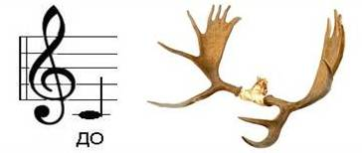 | Дорога
2. | Разгадайте ребус  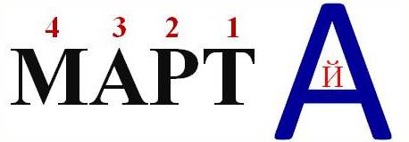 | Трамвай
3. | Разгадайте ребус   | Трасса
4. | Разгадайте ребус  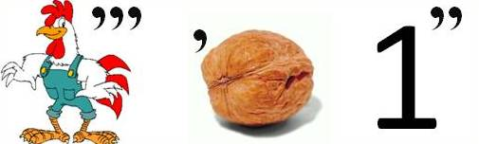 | Переход
5. | Разгадайте ребус  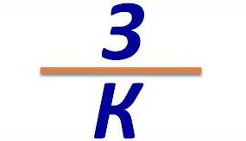 | Знак
Ведущий: Время конкурса истекло. Прошу помощников собрать решенные ребусы и передать жюри.
Конкурс «Регулировщики» (конкурс капитанов) (Звучит музыка «Капитаны…)
Ведущая: По музыкальной заставке вы поняли, что сейчас у нас конкурс капитанов. Он называется «Регулировщики». Прошу капитанов подняться ко мне на сцену. Сейчас вам каждому будут предложены задания и вопросы. Ответив на все вопросы правильно, вы получите дополнительные баллы в копилку своей команды. За каждый правильный ответ по 1 баллу.
На сцену я приглашаю капитанов.
Начинаем.
А сейчас, капитаны, внимание, «Чёрный ящик». Под музыку выносят чёрный ящик.
Ведущий: Уважаемые капитаны, я загадаю Вам две загадки по теме нашей игры. А отгадки на них – это и есть содержимое чёрного ящика. Слушайте внимательно:
Загадка 1Яркий свет далёких фар
Отразит он в тот же час
И тем самым на дороге
Сделает заметней нас.
Прикрепить его к одежде
Быстро каждый сможет,
Ты его не забывай
Он в пути поможет.(фликер)
Загадка 2Чёрная, белая, чёрная, белая
Есть у инспектора палочка смелая
Он, как рыбак, ей водителей ловит
Взмах! И машину легко остановит!(жезл)
Правильный ответ: в чёрном ящике лежат фликер и жезл.
“Эстафета водителей”
Ведущий: Капитаны команд, а сейчас вы должны преодолеть препятствия (расставленные на полу кегли), ведя детскую машинку на верёвочке.
Условие: кто быстрее и без аварий доберётся до финиша, принесет команде заветной балл.
Жюри подводит итоги.
Конкурс «Подумай и выбери».
Ведущий: Следующий наш конкурс «Подумай и выбери».
Прошу помощников вынести все необходимое для конкурса.
Уважаемые Эрудиты! Перед Вами лежат бланки картинок и конверты.
Посмотрите на картинку. В каждой клеточке размещены дорожные знаки. Но одна из клеточек пустая. В конвертах лежат дорожные знаки.
Внимание вопрос: Какой дорожный знак из предложенных знаков в конверте должен находиться в пустой клетке? Вам необходимо приклеить нужный знак в пустую клетку. Время 3 минуты.
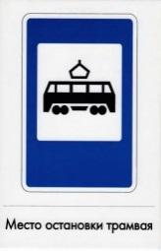 | 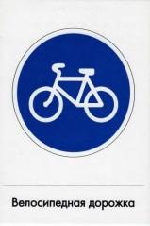 | 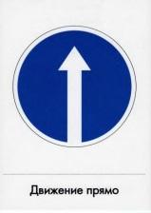
 |  | 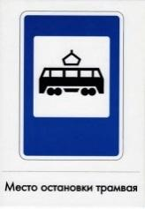
В конверте
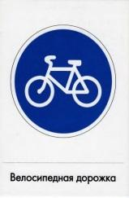 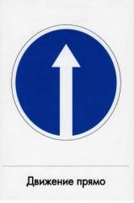 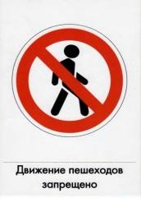 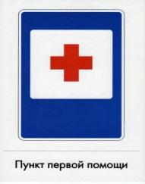
(Команды выполняют задание)
Ведущий: Время конкурса истекло! Прошу помощников собрать выполненные задания и передать жюри.
Внимание, правильный ответ: В пустой клетке должен находиться знак «Велосипедная дорожка». В первой строке мы видим знаки: «Место остановки трамвая», «Велосипедная дорожка», «Движение прямо». Во второй строке - «Велосипедная дорожка», «Движение прямо», «Место остановки трамвая». В третье строке мы видим только два знака: «Движение прямо» и «Место остановки трамвая». Не хватает знака «Велосипедная дорожка». Значит, в пустой клетке должен находиться знак «Велосипедная дорожка». Если команды правильно ответили на вопрос, то получают 1 балл.
Конкурс «Автомульти».
Ведущий: Уважаемые участники игры! В конкурсе «Автомульти» вам предлагается ответить на вопросы из мультфильмов и сказок, в которых упоминаются транспортные средства. Приготовьте сигнальные карточки.( 1 балл за правильный ответ)
• На чем ехал Емеля к царю во дворец? (На печке).
• Любимый двухколесный вид транспорта кота Леопольда? (Велосипед).
• Чем смазывал свой моторчик Карлсон, который живет на крыше? (Вареньем).
• Какой подарок сделали родители дяди Федора почтальону Печкину? (Велосипед).
• Во что превратила добрая фея тыкву для Золушки? (В карету).
• На чем летал старик Хоттабыч? (на ковре - самолете).
• Личный транспорт Бабы - Яги? (Ступа).
• На чем поехал в Ленинград человек рассеянный с улицы Бассейной? (На поезде).
• Ехали медведи на велосипеде,
А за ним комарики…
На чем летели комарики? (На воздушном шарике).
• Кто путешествовал в мультфильме «Чунга-Чанга» ? (Кораблик).
• На чем летал барон Мюнхгаузен? (На ядре).
• В чем переплавлялись по морю царица со своим младенцем в сказке о царе Салтане? (В бочке).

Конкурс «Пытливые умы»
Ведущий: Сейчас у нас конкурс «Пытливые умы» Вам предстоит ответить на вопросы и выбрать правильные ответы. Какая команда выполнит задание, поднимает сигнальную карточку.
(раздаются конверты с заданием)
1.Какая часть улицы предназначена для пешеходов?
А)проезжая часть (мостовая)
б)тротуар
в)велосипедная дорожка
2.Где должны ходить пешеходы при отсутствии тротуаров?
а)по правой стороне обочины
б) по правому краю дороги
в) по левой обочине, навстречу движению транспорта
3.Автобус остановился на остановке, вы вышли из него. Как правильно переходить дорогу при выходе из транспорта?
а) только после отправления автобуса
б) сзади автобуса
в) впереди автобуса
4.С какой стороны надо выходить из легковой машины?
а) с правой
б) с левой
в) не имеет значения*
5. Кто водит автобус?
а) шофер
б) машинист
в) водитель
6. Чем регулирует движение регулировщик?
а) дубинкой
б) тростью
в) жезлом
7. Какой велосипед не тонет?
а) сломанный
б) катамаран
в) игрушечный
8.Где педали крутят, а велосипед не едет?
а) мопед
б) тренажер
в) мельница
9. Расшифруй три буквы ЮИД?
а) Юля и Дима
б) Юные инспектора движения
в) Юные идеальные дети.
Ведущий: Пока жюри подводит итоги конкурса, давайте произнесем торжественную клятву.
Я прошу всех встать и произносить слово «Клянусь» после каждого предложения:
- Клянусь переходить улицу только на зеленый свет!
- Клянусь добросовестно выполнять правила дорожного движения!
- Клянусь не играть на проезжей части!
- Клянусь требовать от родных и близких соблюдения правил дорожного движения!

Ведущий.
И большим и маленьким -
Всем без исключенья,
Нужно знать и соблюдать
Правила движенья!
Конкурс «Собери пазл»
Ведущий: Внимание, игроки! Очередное задание: вам нужно собрать пазлы. Время 4 минуты.

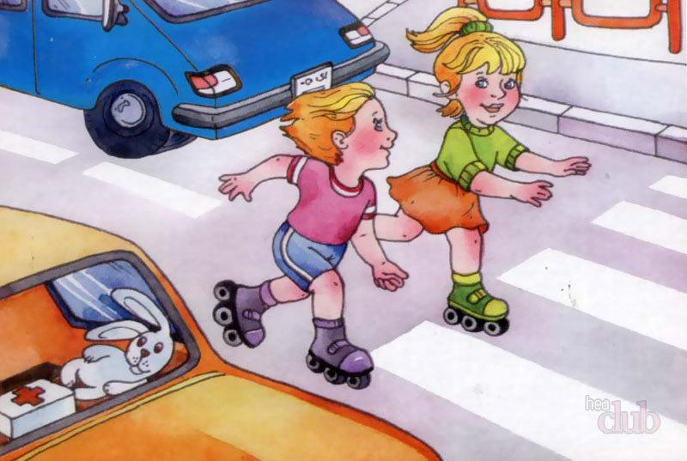
Жюри подводит итоги конкурсов и определяет три команды, вышедшие в финал.
Конкурс «Гонка за лидером».
Ведущий задает вопросы, отвечает тот, кто первым поднял руку. (Вопросы читаются быстро).
Вопросы 1 команде:
1. Проезжая часть дороги с твердым покрытием? (шоссе )
2. Человек, выполняющий движение средствами транспорта? (пассажир )
3. Человек, совершающий пешком движение по улице? (пешеход )
4. Изображение условного символа на улицах и дорогах города. (знак )
5. Место, где временно останавливается транспорт? (остановка )
6. Место, где на некоторое время оставляют транспорт? (стоянка )
7. Обозначенное место для перехода проезжей части улицы? (переход )
8. Многоместный автомобиль для перевозки пассажиров? (автобус )
9. Какие бывают виды транспорта? (водный, автомобильный, воздушный, ж/д.)
10. Что означает зеленый сигнал светофора? (Движение разрешено)
Вопросы 2 команде
1. Как называется место пересечения дорог? (Перекресток)
2. Как называется часть дороги, расположенная по обе стороны проезжей части и служащая для движения пешеходов? (Тротуар)
3. В какую сторону нужно посмотреть, дойдя до середины улицы? (вправо)
4. Кому дает команды пешеходный светофор? (Пешеходу)
5. Что означает красный сигнал светофора? (Движение запрещено)
6. Транспорт, на котором разрешается ездить с 14 лет? (Велосипед)
7. Дом для автомобиля? (Гараж)
8. Куда сначала смотрит пешеход при переходе через улицу? (Налево)
9. Сколько человек могут ехать на одном велосипеде? (Один)
10. Полоса земли, обустроенная или приспособленная для движения транспортных средств. (Проезжая часть)
Вопросы 3 команде
1. Лицо, управляющее каким-либо транспортным средством. (Водитель)
2. На дороге самый строгий «командир» с огоньками на груди? ( Светофор)
3. Документ водителя на право управления транспортным средством. (Права)
4. Какая дорожная разметка называется «зеброй» (Пешеходный переход)
5. Безбилетный пассажир (Заяц)
6. Это случается с теми, кто не соблюдает правила дорожного движения. (ДТП)
7. Его боятся нарушители правил. (Инспектор)
8. Место, где на время оставляют свой транспорт. (Стоянка)
9. Водители –лихачи очень любят его совершать. (Обгон)
10. В него попадает зазевавшийся водитель. (Кювет)
Ведущий: Давайте еще раз поприветствуем наши команды, которые в течение
игры демонстрировали нам свои знания, сообразительность, находчивость, смекалку. Жюри удаляется для подведения итогов сегодняшней игры.
Заключительная часть.
Ведущий: Быстро время пролетело. Завершилась игра.
Мы провели чудесный день. Нелёгкий конкурс позади....
А результаты этой встречи Сейчас объявит нам жюри.
(Фанфары)
(Жюри объявляет итоги игры. Награждение победителей и призеров)
Рефлексия.
- Что вспомнили?
- Что хорошо знали и повторили?
- Что было самым главным?
- О чем расскажете своим родителям после мероприятия?

Ведущий:Грядущее оно не за горами
Становятся реальностью мечты.
Мы в школе силу набираем
Которая нужна для высоты.
Да, будем мы серьёзнее с годами
Созреет разум, окрылится мысль.
И эти годы будут, как фундамент
Тот самый, на котором строят жизнь.
Всем участникам без исключения
Желаем отличной учёбы, здоровья и добра.
Побольше радости, мудрости, терпенья,
Пусть завтра будет лучше, чем вчера.
До свидания! До новых встреч!!!
ЛИТЕРАТУРА:
1. Вакса О. И снова о правилах дорожного движения / О. Вакса // О. Вакса. Все, что должны знать мальчишки / Вакса О. — М., 2004. — С. 95-102.
2.Воронова Е.А. Красный. Желтый. Зеленый! ПДД во внеклассной работе. Изд. 4-е. – Ростов н/Д: Феникс, 2009.
3. Дмитрук В. П. Правила дорожного движения для школьников / Дмитрук В. П. — Ростов-на-Дону : Феникс, 2005. — 156 с. : ил. — (Здравствуй, школа!).
4. Желтоножко Е. А. Господин дорожный знак : игровая программа / Е. А. Желтоножко // Читаем, учимся, играем. — 2008. — N 3. — С. 71-72.
5 .Карнизова Н. В. Дорожная грамота : классный час / Н. В. Карнизова, М. С. Лахман // Читаем, учимся, играем. — 2009. — N 10. — С. 40-43
6. Максимова Т.Н. Поурочные разработки по основам безопасности жизнедеятельности: 1-4 класс. – М.: ВАКО, 2008.
7. Шалаева Г. П. Мои друзья — дорожные знаки / Г. П. Шалаева. — М. : Слово: АСТ, 2009. — 80 с.
8. Шалаева Г. П. Правила дорожного движения для воспитанных детей / Г. П. Шалаева. — М. : АСТ : Слово, 2009. — 176 с.

